KORONA MASTER² 2021
Športno plezalno društvo Korenjak
TEKMOVANJE V BALVANSKEM PLEZANJU

V društvu smo se odločili, da organiziramo dvojno tekmovanje v balvanskem plezanju za mlajše kategorije ter kadete in kadetinje oziroma absolutno kategorijo.

Tekmovanje bo potekalo 8. in 9. maja ter 22. in 23. maja v športnem parku Log.

Za postavitev balvanov bodo poskrbeli slovenski postavljavci:
Miha Hribar, Luka Mužar, Zan Lovenjak Sudar, Gregor Vezonik, Enej Novak in Dominik Fon.

Nagradni sklad:
200,00 eur
Tekmovalec z največjim številom točk

Pravila:
Rezultate si tekmovalci sami zapisujejo na tekmovalni listič. Nadzor nad uspešnim plezanjem izvajajo sodniki. Vsaka kategorija pleza deset različnih balvanov. Balvani so ovrednoteni s točkami od 10 do 50 točk.
Najboljših pet v vsaki kategoriji, v skupnem seštevku obeh tekmovanj, prejme praktične nagrade. Najboljši trije pa še pokal.
Tekmovalec in tekmovalka z najvišjim skupnim seštevkom iz obeh tekmovanj prejmeta ček v vrednosti 100,00 eur.

Štartnina:
Štartnina za posamezno tekmovanje znaša 20,00 eur.
Prijava in plačilo na dan tekmovanja znaša 30,00 eur.
TRR: SI56 0201 8009 0551 984
NAMEN:
Štartnina ( ime priimek tekmovalca)
SKLIC:
00 2021-05-01

Prijave:
www.drustvo-korenjak.si
Prijavite se lahko na spletni strani, preko spletne aplikacije pod zavihkom
MASTER.
Rok za prijave na spletni strani je 5.5.2021 oz. 19.5.2021.
Potrdilo o prijavi na tekmovanje dobite šele, ko pošljete potrdilo o plačilu na naslov: info@drustvo-korenjak.si
Iz potrdila mora biti razvidno ime in priimek tekmovalca.
Lokacija tekmovanja:
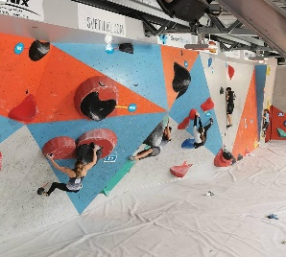
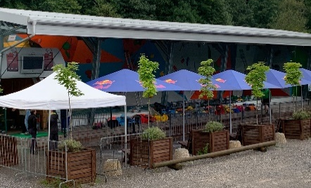
Log pri Brezovici, Cesta Dolomitskega odreda 2, 1358 Log pri Brezovici.

*Urnik tekmovanja:

KORONA MASTER – PRVI DEL
SOBOTA, 8. 5. 2021 |  | NEDELJA, 9. 5. 2021
10.00 – 11.30 cicibani  13.00 – 14.30 cicibanke  15.30 – 17.00 mlajši dečki  18.00 – 19.30 mlajše deklice |  | 10.00 – 11.30 starejši dečki  13.00 – 14.30 starejše deklice  15.30 – 17.00 kadeti in starejši  18.00 – 19.30 kadetinje in starejši

KORONA MASTER – DRUGI DEL
SOBOTA, 22. 5. 2021 |  | NEDELJA, 23. 5. 2021
10.00 – 11.30 cicibani  13.00 – 14.30 cicibanke  15.30 – 17.00 mlajši dečki  18.00 – 19.30 mlajše deklice |  | 10.00 – 11.30 starejši dečki  13.00 – 14.30 starejše deklice  15.30 – 17.00 kadeti in starejši  18.00 – 19.30 kadetinje in starejši
*Urnik tekmovanja se lahko spremeni skladno z vladnimi odloki.
Organizator:
Športno plezalno društvo Korenjak
Log, Cesta OF 16
1358 Log pri Brezovici

Odgovorna oseba:
Lorin Möscha

